DEPARTAMENTO DE FRANCÉS:
DINAMIZACIÓN DE LA BIBLIOTECA

Este curso escolar 2018-2019, el Departamento de francés se ha propuesto llevar a cabo varias iniciativas para dinamizar tanto el préstamo de libros y vídeos de la biblioteca como el uso de la biblioteca en sí, con el fin de fomentar la lectura de obras francófonas y el visionado de películas francófonas. Lo haremos mediante las iniciativas detalladas a continuación:

- Diseño de actividades complementarias a las de clase :

Animación a la lectura (actividad 1):

En el primer trimestre, con el fin de dinamizar la biblioteca y acercar la lectura a los alumnos, al inicio de la clase, se invitará a los alumnos a elegir un libro de la biblioteca de forma individual. A continuación, con el fin de relacionar la lectura con un momento agradable y de relax, saldremos al parque de la EOI y repartidos en distintos puntos del parque, o bien sentados en sillas de playa traídas previamente de casa o usando sillas de clase, se les dará 20 minutos para leer las primeras páginas del libro a solas.

Para finalizar la actividad, volveremos a clase y los alumnos intercambiaran sus experiencias de lectura (si les apetece seguir leyendo el libro elegido, nivel de dificultad, si lo recomiendan, etc.).

Con esta primera actividad, trabajaremos sobre todo la Comprensión Escrita y la Expresión Oral (en particular la expresión de la opinión en este caso) pero sobre todo conseguiremos que los alumnos conozcan mejor las obras de la biblioteca y que disfruten de un momento de lectura agradable.

Animación a la lectura (actividad 2):

En el segundo trimestre, siguiendo con el objetivo de dinamizar la biblioteca y acercar la lectura a los alumnos, compartiremos con el grupo-clase la lectura de un relato corto “à chute”. Seguiremos usando, para ello, el parque de la EOI en el cual los alumnos leerán en voz alta, por turno, un relato corto en concreto. Haremos una parada especial justo antes del final, para establecer distintas hipótesis sobre el desenlace final.

Con esta segunda actividad, trabajaremos sobre todo la lectura en voz alta y la Comprensión Oral, pero también conseguiremos que conozcan un autor de relatos cortos en particular y el género en sí, muy asequible para un público no nativo.

Animación a la lectura (actividad 3):
En el tercer trimestre, se organizará un concurso de escritura de relatos cortos con la temática “Un souvenir de lecture” de unas 50 palabras.Se elaborará un mural con los textos de los distintos relatos cortos de los alumnos y fotos de personas leyendo en contextos diferentes (en la playa, en el autobús, en la cama con una linterna a escondidas de los padres,etc.).
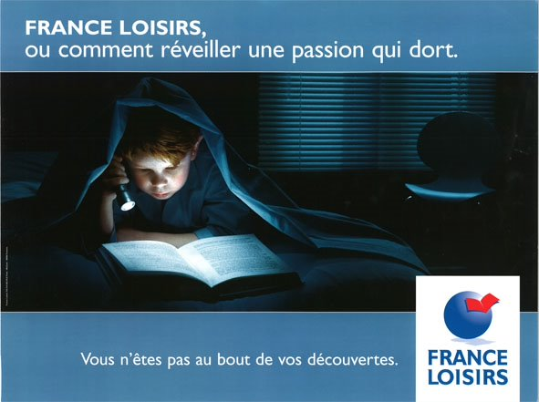

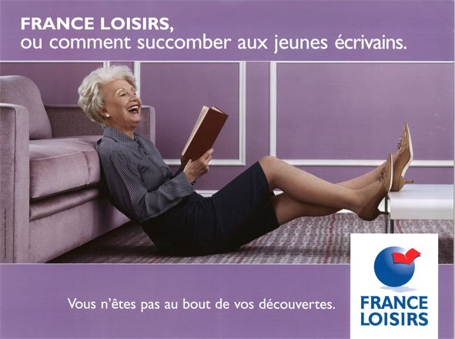

2) Creación de documentos que facilitan el uso de la biblioteca por parte de los alumnos.

Con el fin de reforzar y ampliar los conocimientos de las distintas temáticas de nuestras programaciones trabajadas en clase, se creerá un documento en el cual los alumnos podrán consultar, por temática, las películas que tratan de un tema en concreto ya sea la familia, la salud, el medioambiente, disponibles en el Departamento. Se hará lo mismo con los libros.

3) Fomentar el uso de la biblioteca en sí con un material adecuado y de utilidad:

La biblioteca al ser también una zona de estudio y no solamente de préstamo, completará el material de lectura o vídeos disponible con un material más didáctico, enfocado al estudio en sí del idioma como son los diccionarios o los libros de gramática.
Asimismo, se actualizará el material de lectura y los vídeos, teniendo en cuenta la importancia de la diversidad de los textos, tanto a nivel de las temáticas tratadas como del tipo de texto, es decir que si no tenemos libros en relación con temáticas históricas, se comprarán obras relacionadas con ella y procuraremos que haya tanto cómics como relatos cortos, poemas o bien libros de lectura adaptada.

4) Actividades de clase en la biblioteca, dejando huellas...:

Cada profesor, en la medida de lo posible, tratará de organizar actividades de clase en la biblioteca, como pueden ser las siguientes:

- Exposición sobre un autor, dejando huellas: pedir a los alumnos que hagan una exposición sobre un autor en concreto y sus obras en la biblioteca (no tiene por qué haberlas leídas), o sobre un director en concreto y sus películas. Colgar una foto, un texto, un párrafo o las frases del libro que más les ha gustado en el tablón de la biblioteca si han leído algo, para dejar una huella de su exposición allí.

- Con el fin de trabajar la opinión, subir a la biblioteca, sacar unas decenas de películas y pedir a los alumnos de opinar sobre las que han visto, si la recomiendan, etc.
- etc.

- Artículos de prensa.
- Cartas personales, comerciales, administrativas, etc...
- Anuncios publicitarios.
- Programas, catálogos, folletos, etiquetas de productos, prospectos.
- Textos literarios breves.
- Cómics.
- Obras literarias propuestas en clase

PARA CONOCER LAS PELÍCULAS DEL DEPARTAMENTO:
Organizar una competición en la cual, se le hace a los alumnos las preguntas siguientes:

- Trouvez 2 films de la vidéothèque avec l’acteur Kad Merad.
Le petit Nicolas, Bienvenue chez les Ch’tis, Les Choristes
- Quelle actrice joue le rôle d’Edith Piaf dans La Môme? Marion Cotillard.
- Qui a réalisé le film Le dîner de cons ? Francis Veber.
- Trouvez un film réalisé par Cristophe Barratier? les Choristes
- Trouvez un film réalisé par Dany Boom.
- Dans quel film un jeune adulte refuse de quitter le domicile familial?
- Quel film est tiré d’un livre d’Ana Gavalda?
- Dans quel film français parle-t-on de la vie étudiante erasmus?
- Citez un titre de film où l’on parle de vacances.
- Citez un titre de film historique.

